江苏省仪征中学2022-2023学年度第二学期高一地理学科导学案
期末微专题复习1
研制人：王维中 审核人：李玉军
班级：____________姓名：____________学号：________授课日期：2023.2.6
【课程标准及要求】
课程标准 | 学习目标
- 运用资料，描述地球所处的宇宙环境，说明太阳对地球的影响。  - 运用地质年代表等资料，简要描述地球的演化过程。  - 运用示意图，说明地球的圈层结构。 | - 结合图文资料，阐述太阳辐射对地球的影响；根据资料，分析影响太阳辐射的因素。  - 了解并熟悉地质年代表。  - 掌握地球内部圈层的划分及圈层特点。
【导读——读教材识基础】
阅读地理必修 一 教材 第 一 单元
【导学——培素养引价值】
回归教材，知识点再落实
【导思——析问题提能力】
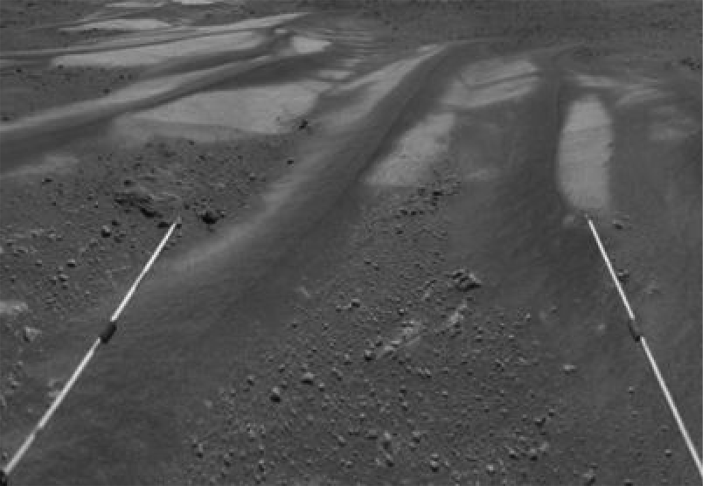
2021年8月23日，“祝融号”火星车已在火星表面工作100个火星日，累计行驶里程突破1000 m。下图为“祝融号”火星车传回地球的火星表面照片。读图完成1～2题。
1. “祝融号”火星车登陆火星，说明人造天体已经可以离开( )
A. 地月系 B. 太阳系 C. 银河系 D. 河外星系
2. 下列对“祝融号”火星车将信号传回地球影响较大的是( )
A. 太阳辐射 B. 太阳活动 C. 地震 D. 台风

2021年4月27日，“超级月亮”首次现身夜空，此时的月亮看上去更大、更圆(下图)，完成3～4题。
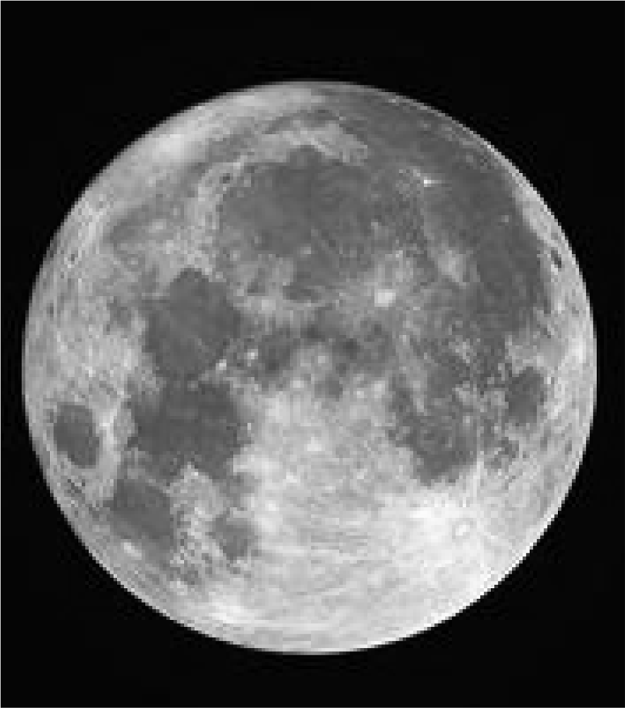
3. 比“超级月亮”所属的最低级别天体系统高一个级别的是( )
A. 地月系 B. 太阳系
C. 银河系 D. 河外星系
4. 与月球相比，地球更不容易遭受陨石袭击的原因是( )
A. 离小行星带更远 B. 自转周期适中
C. 有大气层的保护 D. 地壳厚度较大

【导练——解例题找方法】
科学家预测2023—2024年太阳活动将达到峰值。读甲、乙两幅不同年份太阳黑子图，完成5～6题。
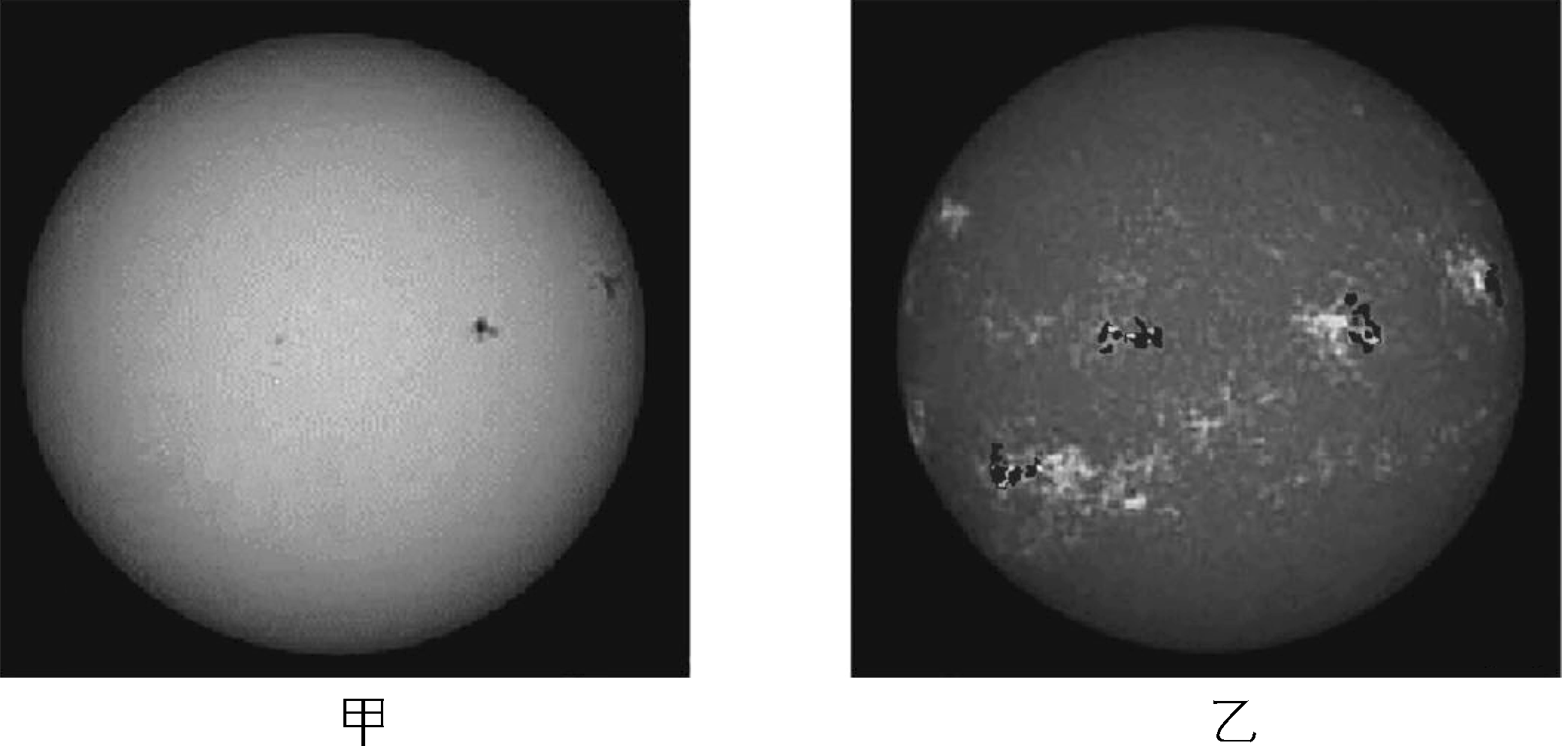
5. 甲图拍摄的年份最可能是( )
A. 2010年 B. 2012年 C. 2015年 D. 2018年
6. 乙图所示年份，受太阳活动影响，地球上( )
A. 赤道附近极光出现的频率增加
B. 世界各地降水增多
C. 指南针常常无法正确指示方向
D. 环太平洋火山喷发异常增多
【导悟——拓思维建体系】
江苏省仪征中学2022-2023学年度第二学期高一地理学科导学案
期末微专题复习2
研制人：王维中 审核人：李玉军
班级：____________姓名：____________学号：________授课日期：2023.2.9
【课程标准及要求】
课程标准 | 学习目标
- 运用图表等资料，说明大气的组成和垂直分层，及其与生产和生活的联系。  - 运用示意图等，说明大气受热过程与热力环流原理，并解释相关现象。  - 运用图表等资料，说明海水性质和运动对人类活动的影响。 | - 运用示意图、视频、模拟实验等，说明大气受热过程。运用示意图，说明大气保温作用的基本原理。  - 运用大气受热过程原理，解释相关地理现象。  - 结合图表资料，综合分析海水温度、盐度、密度的时空分布，并分析其原因。
【导读——读教材识基础】
阅读地理必修 一 教材 第 二 单元
【导学——培素养引价值】
回归教材，知识点再落实
【导思——析问题提能力】
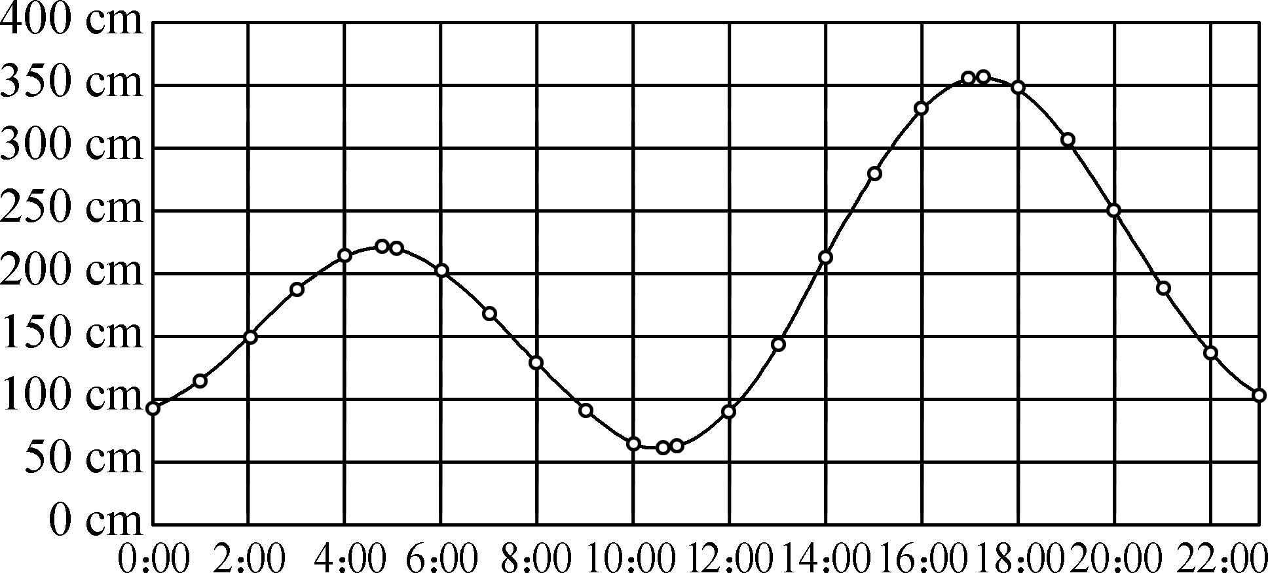
潮汐时刻表能反映不同时刻的潮水高度，是船舶进出港口的重要依据。2020年6月20日某海洋运输船来到中国辽宁省锦州港，该船是符合进港条件的最大吨位船舶。下图为锦州港当日的潮汐时刻表。据此完成1～2题。
1. 据图可知( )
A. 潮汐每天一次涨潮、一次落潮
B. 涨潮最高是出现在日出前后
C. 潮汐是深层海水最基本的运动形式之一
D. 落潮最低是在上午10时前后
2. 此日，这艘船舶要进港卸货，最合理的进港时间是( )
A. 6时 B. 11时 C. 17时 D. 21时
【导练——解例题找方法】
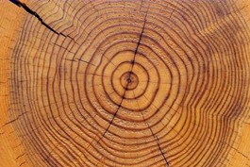
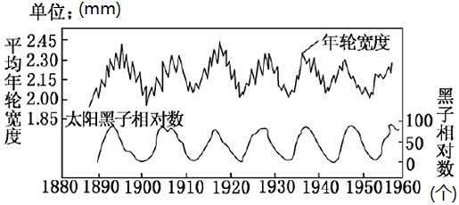
树木年轮的宽窄变化具有周期性，图1为温带乔木年轮照片，图2为太阳黑子相对数与温带乔木年轮宽度相关性曲线图。读图完成3～4题。
图1
图2
3.据图推测树木年轮的宽窄变化周期可能为( )
A.6年 B.11年 C.16年 D.21年
4.树木年轮出现宽窄变化的主要影响因素是( )
A.风力强弱 B.海拔高低 C.水热条件 D.土壤肥力
【导悟——拓思维建体系】

